EK-1
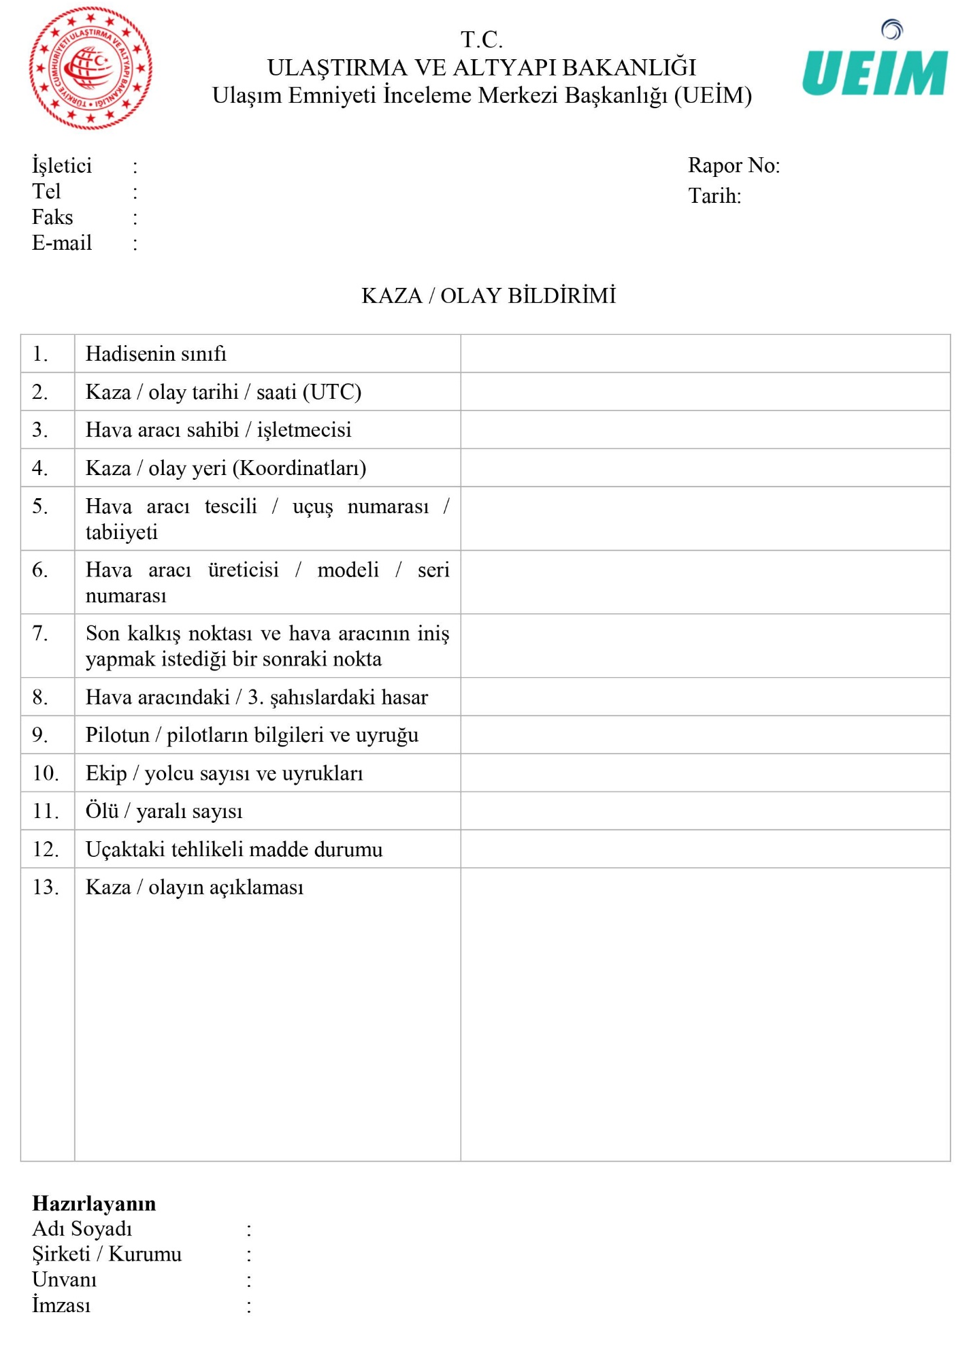

EK- 2

Ciddi Olay Listesi

Aşağıda listelenen ciddi olaylar tipik örnekler olup liste eksiksiz değildir ve ciddi olay tanımına rehberlik etmeye hizmet etmektedir.

Bir çarpışmadan ya da emniyetsiz bir durumdan sakınmak üzere kaçınma manevrası yapılması veya kaçınma hareketinin uygun olduğu durumlar.

Kaza olarak değerlendirilmeyen çarpışmalar.

Kıl payı önlenmiş araziye kontrollü uçuş.

Kapalı ya da kullanılmakta olan bir pistte, taksi yolunda ya da tayin edilmemiş piste iptal edilmiş kalkışlar.

Kapalı ya da kullanılmakta olan bir pistten, taksi yolundan ya da tayin edilmemiş pistten kalkışlar.

Kapalı ya da kullanılmakta olan bir piste, taksi yoluna, tayin edilmemiş piste ya da otoyol gibi yerlere yapılan inişler ya da iniş teşebbüsleri.

Kaza olarak sınıflandırılmayan, gövde üzerine yapılan inişler.

Kaza olarak sınıflandırılmayan; iniş esnasında kanat ucunun, motor kaportasının veya uçağın herhangi bir parçasının sürüklenmesi.

Söndürülmüş dahi olsa kokpitte, yolcu bölümünde, yük bölümlerinde veya motorda yangın veya duman oluşması.

Uçuş ekibi tarafından oksijenin acil kullanımını gerektiren olaylar.

Kaza olarak sınıflandırılmayan hava aracı yapısal hasarı ya da muhafazalı olmayan türbinli motor arızaları dahil olmak üzere motorun ayrışması.

Hava aracının çalışmasını ciddi şekilde etkileyen bir ya da daha fazla sayıda hava aracı sisteminin çoklu arızası.

İnsansız hava araçları da dahil olmak üzere hava aracının tek pilotlu veya çok pilotlu olmasına bakılmaksızın, uçuş ekibinin sağlık problemi sebebiyle uçuş esnasında görevini yapamayacak duruma gelmesi.

Yakıtın yetersiz kalması, yakıtın bitmesi, hava aracındaki kullanılabilecek olan yakıtın kullanılamaması veya yakıt beslemesinde yaşanan problemlerden dolayı pilot tarafından ilan edilen acil durumlar.

ICAO tarafından yayınlanan Pist İhlallerini Önleme El Kitabı başlıklı Doc. 9870’deki sınıflandırmaya göre, A sınıfı ciddilik derecesindeki pist ihlalleri.

Kısa kalma, pist sonundan ya da kenarından dışarı çıkma gibi kalkış ya da iniş olayları.

Güç ve itki kaybı dahil olmak üzere sistem arızaları, olağandışı hava durumu, onaylanan uçuş rotasının dışına çıkma ya da diğer sebeplerle hava aracını kontrol etmeyi zorlaştıran olaylar.

Uçuş kılavuz ve seyrüseferi için zorunlu olan yedek sistemlerdeki birden fazla sistemin arızalanması.

Hava aracının dışında taşınan herhangi bir yükün, kasıtsız veya acil durumdan dolayı kasıtlı olarak bırakılması.

EK-3
NİHAİ RAPOR FORMATI

- Amaç
Bu rapor formatının amacı, kaza veya ciddi olaya ait bilgi ve sonuçların muntazam ve standart olarak düzenlenmesini sağlamaktır.

- Raporun Bölümleri
Kaza veya ciddi olay araştırma inceleme nihai raporu aşağıda ifade edilen üç kısımdan oluşur:
- Başlık
Bu bölüm; işletmecinin adı, hava aracının üreticisi, modeli, milliyeti ve tescil işareti, kaza veya ciddi olayın yeri ve tarihine ait bilgileri içerir.
- Özet
Bu bölümde aşağıda açıklanan özet bilgiler bulunur;
- Kazanın ulusal ve uluslararası makamlara bildirimi
- Kaza araştırma ve inceleme makamının ve akredite temsilcilerin tanımlanması
- Araştırma ve incelemenin organizasyonu
- Raporu yayımlayan makam ve yayım tarihi
- Kazaya neden olan şartların kısa bir özeti
- Gövde Metni
Nihai raporun gövde metni aşağıdaki başlıkları kapsar;
- Kaza hakkında gerçek bilgiler
- Analiz
- Sonuçlar
- Tavsiyeler
- Ekler

- Raporun Şekli
Nihai raporun yukarıda ifade edilen gövde metnine ait şekil ve açıklamalar aşağıda yer almaktadır:
1. Kaza ile İlgili Gerçek Bilgiler
1.1. Uçuşun Hikâyesi
a) Uçuş numarası, operasyon tipi, son kalkış noktası, kalkış saati (yerel saat ya da UTC), amaçlanan iniş noktası
b) Uçuş hazırlığı, uçuşun tanımı ve eğer mümkünse uçuş güzergâhına ait önemli görülen kısmın tekrar oluşturulması
c) Kazanın konumu (enlem, boylam, irtifa), kaza saati (yerel saat ya da UTC), gündüz ya da gece olduğu
1.2 Ölü ve Yaralı Durumu
Aşağıdaki tablo rakamla doldurulacaktır.
Zayiat Durumu | Uçuş Ekibi | Yolcu | Diğerleri
Ölü
Ağır Yaralı
Hafif Yaralı / Sağlam
1.3 Hava Aracındaki Hasar
Hava aracının hasar durumu; tam hasar, ağır hasar, hafif hasar veya hasarsız olmak üzere dört sınıftan birisine dahil edilir.
1.4 Diğer Hasar
Hava aracının dışındaki nesnelerde meydana gelen hasardan kısaca bahsedilir.
1.5 Personele Ait Bilgiler
a) Yaş, lisansların geçerliliği, dereceleri, zorunlu kontroller, uçuş deneyimi (toplam ve tipteki) ve görev süresi hakkındaki ilgili bilgiler dâhil olmak üzere her bir uçuş ekibi üyesine ilişkin ilgili bilgiler.
b) Diğer ekip üyelerinin nitelikleri ve deneyimine ilişkin kısa ifade.
c) İlgili olduğunda, hava trafik yönetim hizmetleri, bakım vs. gibi diğer personele ilişkin ilgili bilgiler.
1.6 Hava Aracına Ait Bilgiler
a) Hava aracının uçuşa elverişliliği ve bakımı hakkında kısa beyan (eğer kaza üzerinde bir etkiye sahipse uçuş öncesinde ya da sırasında bilinen eksiklikler dâhil edilecektir).
b) Performans bilgisi, ağırlık merkezi, ağırlık ve denge durumu
c) Kullanılan yakıt bilgisi.
1.7 Meteoroloji Bilgileri
a) Hem tahmin hem de fiili koşullar dâhil olaylara uygun meteorolojik koşullar ve ekibe meteorolojik bilgiler sağlanıp sağlanmadığı hakkında bilgi.
b) Kaza anında doğal ışık koşulları (güneş ışığı, ay ışığı, alacakaranlık vs.)
1.8 Seyrüsefer Yardımcıları
ILS, MLS, NDB, PAR, VOR, görsel yer yardımcıları vs. gibi iniş yardımcı ekipmanı dâhil mevcut seyrüsefer yardımcıları ve söz konusu cihazların kaza veya ciddi olay anındaki etkinlikleri hakkında ilgili bilgiler.
1.9 Haberleşme
Kaza ve uçuşla ilgili muhabere cihazları hakkında bilgi ve faal olup olmadığı hususunda bilgi.
1.10 Havaalanı Hakkında Bilgiler
a) Havaalanı ve tesislerinin durumu
b) Eğer havaalanı haricinde bir yer kullanıldıysa kalkış ya da iniş alanıyla ilgili bilgiler
1.11 Uçuş Kayıt Cihazları
Hava aracındaki uçuş kayıt cihazlarının konumu, kaza veya ciddi olay sonrası söz konusu cihazların durumu ve bunlardan temin edilen veriler.
1.12 Enkaz ve Yere Çarpma Bilgileri
a) Kaza yerinin arazi durumu ve enkazın dağılma durumu hakkındaki genel bilgiler
b) Enkaz içinde, kazaya sebep olabilecek malzeme ve parçaların durumu. Hava aracının çarpmadan önce parçalandığına yönelik kesin bir durumun olmaması halinde, enkazın farklı parçalarının konumuna ilişkin çok detaylı bilgiler gerekmeyebilir.
c) Bu bölüme krokiler, grafikler ve fotoğraflar eklenebilir ya da rapor sonundaki eklere konulabilir.
1.13 Tıbbi ve Patolojik Bilgiler
a) Gerçekleştirilen tıbbi ve patolojik araştırma ve inceleme sonuçlarının ve bunlardan elde edilen ilgili verilerin tanımı yapılır.
b) Uçuş ekibinin sağlık sertifikasıyla ilgili bilgiler, “1.5 Personele Ait Bilgiler” bölümünde yer almaktadır.
1.14 Yangın
Eğer yangın meydana gelmişse, kullanılan yangın söndürme ekipmanları ve etkinliği hakkında bilgi verilir.
1.15 Arama ve Kurtarma
a) Arama, tahliye ve kurtarma
b) Yaralanan ekibin ve yolcuların konumu
c) Koltuklar ve emniyet kemeri aksesuarları gibi yapıların yaralanmaya etkisi
1.16 Test ve Araştırmalar
Yapılan test ve araştırmaların sonuçlarıyla ilgili kısa bilgiler yazılır.
1.17 Organizasyon ve Yönetim Bilgileri
Hava aracının işletimini etkilemede yer alan organizasyonlara ve bunların yönetimine ilişkin ilgili bilgileri kapsar. Organizasyonlar, örneğin işletmeciyi, hava trafik servislerini, hava yolunu, havaalanı ve hava durumu hizmet kurumlarını ve düzenleyici makamları içermektedir. Bilgiler sınırlama olmaksızın, organizasyon yapısı ve işlevlerini, kaynakları, ekonomik durumu, yönetim politika ve uygulamalarını ve düzenleyici çerçeveyi içerebilir.
1.18 Diğer Bilgiler
1.1 ile 1.17 başlıkları arasına dâhil edilmemiş ilgili bilgiler yazılır.
1.19 Yararlı ya da etkili araştırma ve inceleme teknikleri
a) Araştırma ve inceleme sırasında yararlı ya da etkili teknikler kullanıldığında, bu teknikleri kullanmanın nedeni kısaca açıklanır ve burada ana özelliklere gönderme yapılır.
b) 1.1’den 1.18’e kadar olan alt başlıklardan uygun olanların sonunda ilgili bölümle ilgili sonuçlar tanımlanır.
2. Analiz
“Kaza ile İlgili Gerçek Bilgiler” başlığına haiz birinci bölümde yer alan ve muhtemel nedenin belirlenmesiyle bağlantılı olan bilgiler analiz edilir.
3. Sonuçlar
a) Araştırma ve inceleme sonucunda tespit edilen bulgular, muhtemel neden ve yan faktörler listelenir.
b) İşbu Nihai Rapor formatı kazanın veya ciddi olayın durumuna uyarlanabilir. Böylece Sonuçlar bölümünde bulgulara ilave olarak “muhtemel neden” ya da “yan faktörler” veya her ikisi birden kullanılabilir.
4. Tavsiyeler
Araştırma ve incelemenin sonunda eğer tespit edilebildiyse, ileride meydana gelebilecek kaza veya ciddi olayları önleme amacıyla alınması gereken tedbirleri içeren tavsiyeler kısaca belirtilir.
5. Ekler
Raporun anlaşılması için gerekli olduğu düşünülen bütün ilgili bilgiler bu bölüme ilave edilir.

